Консультация для воспитателей «Все детишки спать должны»

В детском саду я работаю уже давно. В свое время передо мной, как и перед молодой мамой и в то же время начинающим воспитателем, встал вопрос: «Как правильно укладывать детей спать, чтобы они спали здоровым, долгим сном?» Бенджамин Спок в книге «Ребенок и уход за ним» писал: «Отход ко сну должен доставлять ребенку радость». Родители, собирающиеся вести своего ребенка в детский сад, должны заранее подготовить его к определенному режиму: стараться укладывать спать в одно и то же время, делать это спокойно и настойчиво, не превращая, однако, процесс в скучную обязанность, голос при этом должен быть уверенным.
Главной задачей является не просто убедить ребенка, что нужно спать, а настроить его на сон. Воспитатели должны использовать не только педагогические методы, но и показать детям свою любовь и волнение за них. Хорошему сну должна способствовать положительная атмосфера. В первую очередь, обстановка в спальне. Родители, оформляя комнату ребенка, подбирают располагающий ко сну цвет обоев, а также разные аксессуары. Как правильно, должны преобладать пастельные тона. Для создания благоприятной атмосферы наша заведующая позаботилась о выборе цвета в спальных комнатах. Бледно-розовый цвет стен, такого же оттенка шторы, на кроватках бледно-розовые покрывала. Окна спальни затеняют раздвижные жалюзи белого цвета. Палас выбрали спокойного светло - бежевого цвета. В группе малышей всё в нежно салатовых тонах.
При укладывании детей в разных возрастных группах использую разные методы. Так, в младшей группе я укладываю каждого ребенка отдельно. Разговариваю спокойным, убаюкивающим голосом, поглаживаю по голове, спине, плечам и бережно укрываю одеялом. Говорю, что ему сейчас приснится замечательный сон, который он потом расскажет мне и своей маме. А ещё он не один будет спать, а вместе с детьми и своей игрушкой. Индивидуальный подход – залог успеха! Но это еще не все. Хорошо, когда родители приносят ребенку его любимую игрушку, которую он укладывает с собой. Она постоянно находится на кроватке и предназначена только для сна. Игрушка напоминает малышу о маме, доме, и он чувствует себя с ней спокойнее.
Перед сном я предлагаю ребенку зайти в спальню, посмотреть на свою кроватку, говорю, что она целый день ждала встречи с ним и приготовила чудесную сказку, которая им приснится. Из своего опыта могу сказать, что очень многим детям нравится этот процесс. Проснувшись, они с большим восторгом рассказывают маме о том, что видели во сне, и им было очень хорошо. Детям старших групп я говорю о том, что нашему организму нужен отдых. Если мы не будем отдыхать, мы будем болеть. Привожу примеры, сравнивая организм ребенка с техникой, которая может сломаться, если будет постоянно включена (например, телевизор), а у нас живой организм и нам, тем более, нужно хорошо отдыхать, чтобы восстанавливать силы.
Процесс подготовки ко сну начинается после обеда. Настраиваю детей на сон сразу после выхода из-за обеденного стола. Задаю спокойный тон, говорю о том, что младшие дети уже спят. Иногда мы заходим в младшую группу, чтобы удостовериться, что малыши действительно уже спят и нужно вести себя тихо, не топать ногами, не двигать шумно стулья при раздевании. Потом отправляемся в умывальную комнату, где проводятся нужные процедуры. Раздевая детей, говорю им о том, что, когда они проснутся, их будет ждать что-то новое и интересное, желаю им приятных сновидений. Читаю или рассказываю детям сказки.
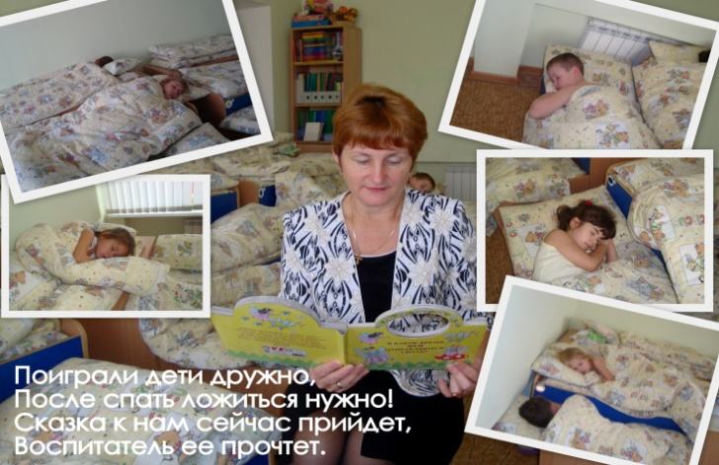
Особую роль в этом процессе играет музыка. Во время укладывания детей я пою им колыбельные песни. Ведь недаром в древние времена пели колыбельные песни: они оказывают успокаивающее действие на нервную систему. Но я, как правило, пою колыбельную песню, сочиняя её на ходу о прошедшем дне. В маленьких куплетах я пою о хороших и плохих делах детей, тем самым даю возможность спокойно оценить как свои поступки, так и других детей. Пою о том: чем сегодня занимались, что нового узнали, тем самым, закрепляя в памяти детей прошедшую деятельность. При этом замечаю, что даже те дети, которые никогда не спали днем дома, привыкают и начинают спокойно засыпать.

Очень нравится детям колыбельная песня, которую я сочинила сама:
1. Звездочки мерцают, в небе голубом.
Солнце спит за тучкой, крепким, крепким сном.
Припев:
Баю, баю, баай, глазки закрывай
Баю, баю, баай, тихо засыпай
2.Спит в лесу лисичка, где то под кустом
Даже клён кудрявый, дремлет мирным сном
Припев: тот же
3.Спят в пруду утята, куры тоже спят
Наши все ребята, будут засыпать.
Припев: тот же
4.Спят в саду детишки, в спаленках своих.
Тихо сопят мишки, кукла тоже спит.
Припев: тот же
5.А потом проснётся, дружно детвора.
Скажет Митрофановна: «Нам играть пора»
Припев: тот же

Большое значение для привыкания детей старшей группы к режиму дня имеет работа с родителями. Ведь многие родители не укладывают детей спать, тем самым, сбивая их ритм жизни. Даже если ребенок наотрез отказывается спать, необходимо, чтобы он хотя бы просто полежал в кроватке. Этот немаловажный вопрос я часто затрагиваю на родительских собраниях.
Очень важно и то, как пробуждаются дети. У меня в группе существует правило «тишины». Дети не только просыпаются в тишине, но одеваясь и, приводя себя в порядок, стараются не шуметь, чтобы дать возможность проснуться в тишине остальным детям. Не открывая жалюзи, я тихим голосом говорю, что пора вставать. Когда проснувшиеся дети встают, открываю жалюзи на окнах и потихоньку начинаю будить тех, кто еще не проснулся: подхожу к ним, тихо разговариваю, ласково называя по имени, говоря, что пора просыпаться.
Когда дети встают, потягиваются, улыбаются мне – по сердцу разливается необыкновенно теплое чувство благодарности за то, что они есть в моей жизни. И мне выпало счастье найти свою любимую профессию и ежедневно испытывать чувство радости от общения с детьми.

Подготовила:
Воспитатель МДОУ ЦРР-ДС №15
«Берёзка» Семенченко М.М.

